A besenyő király, Tonuzóba emlékünnepe
2006-06-23 17:42:45
A besenyő király, Tonuzóba emlékünnepe és a nyári napforduló tűzszertartása. A rendezvényt megnyitotta: Boráds Imre, polgármester. A megemlékezés résztvevői voltak: Bagi Imre, Freidrich Klára, Szakács Gábor, Patkós Attila, a Kunmadarasi Hagyományőrző és Lovassport Egyesület, a Hun Fokos Szövetség és a Hun Pogány Egyesület.
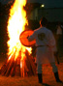

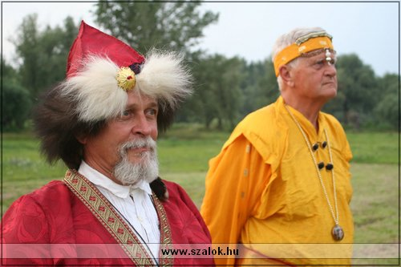
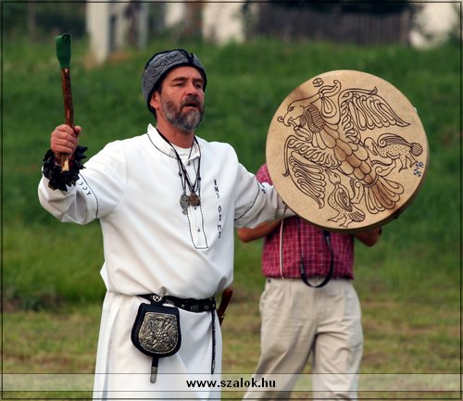
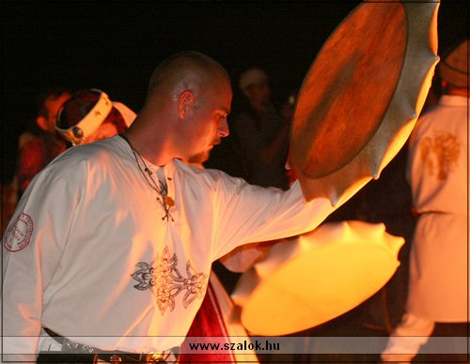
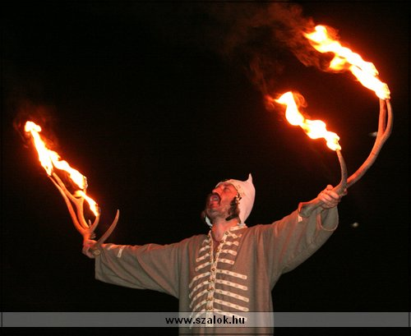
Bagi Imre ünnepi beszéde...
Szekrényes István képgalériája...
Kovács Mihály képgalériája...

